113學年度教師自我進修研習規劃步驟:

1.進入全國教師在職進修網網頁

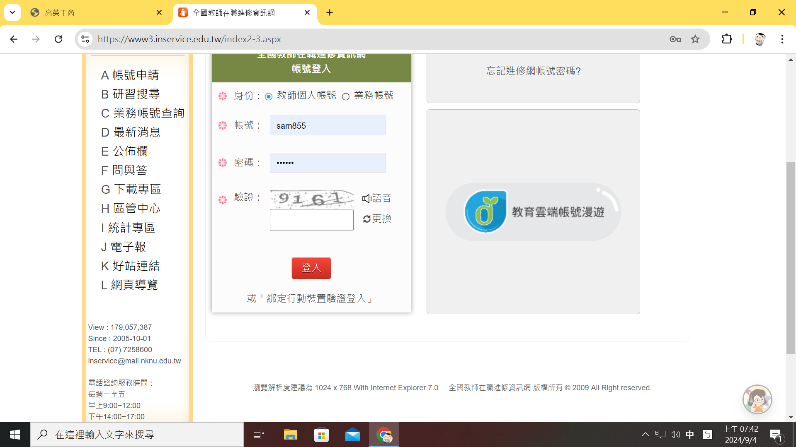

2.點選進修研習規劃服務

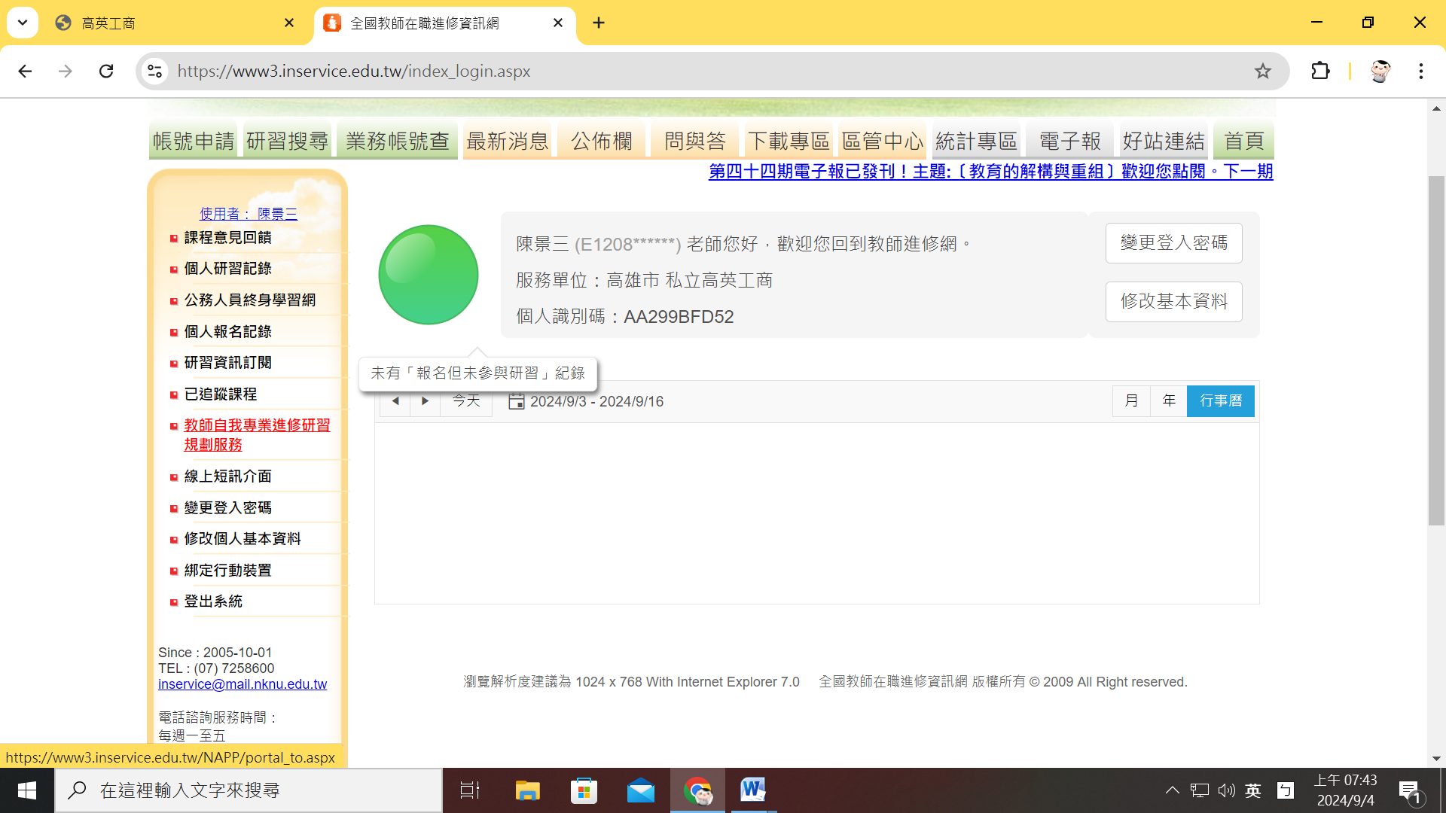

3.點選開始規劃

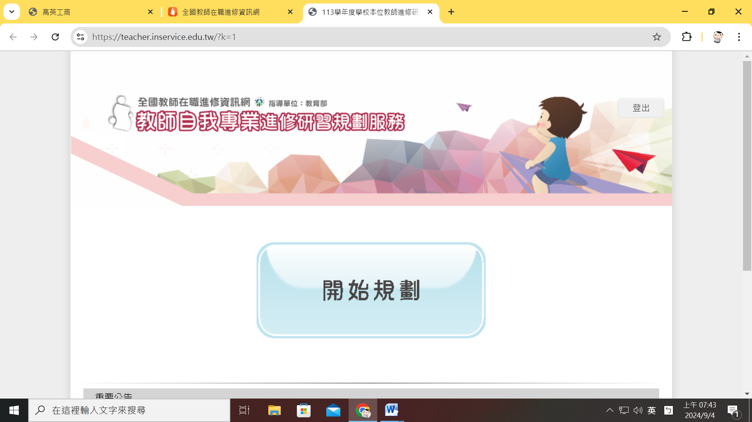

4.輸入個人資料

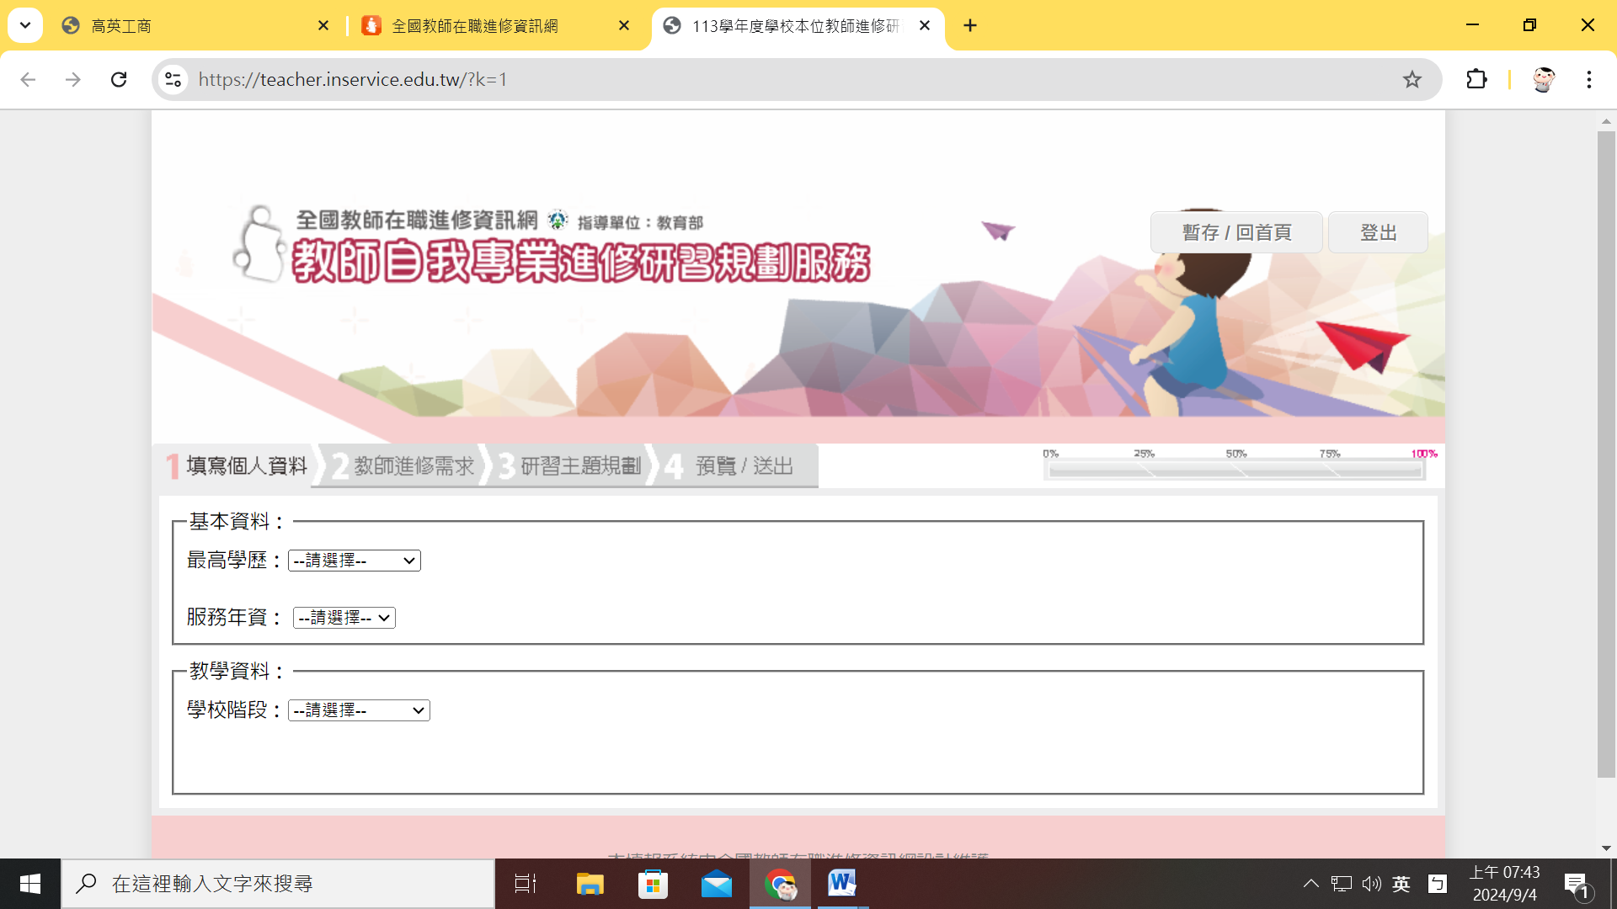

5.填寫進修需求

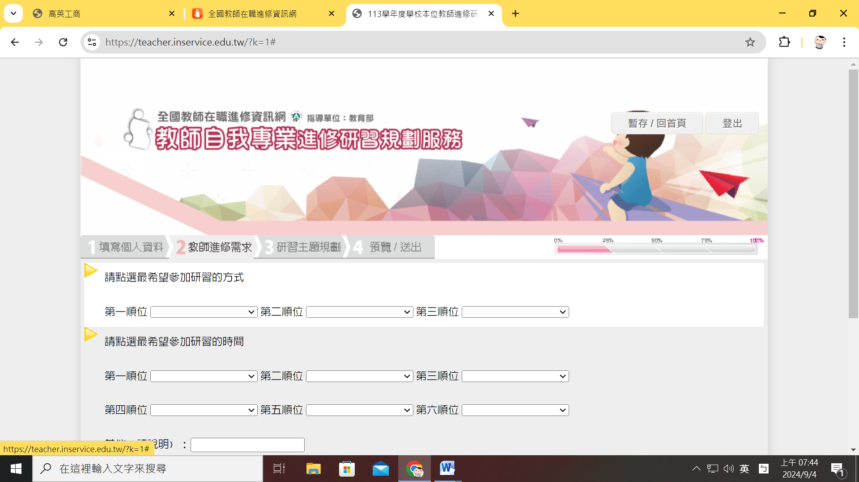

6.填寫研習主題規劃:點(匯入學校本位規劃)

✽若無法由(匯入學校本位規劃)完成，請自行點按下列各項主題並填入時數總計需120小時

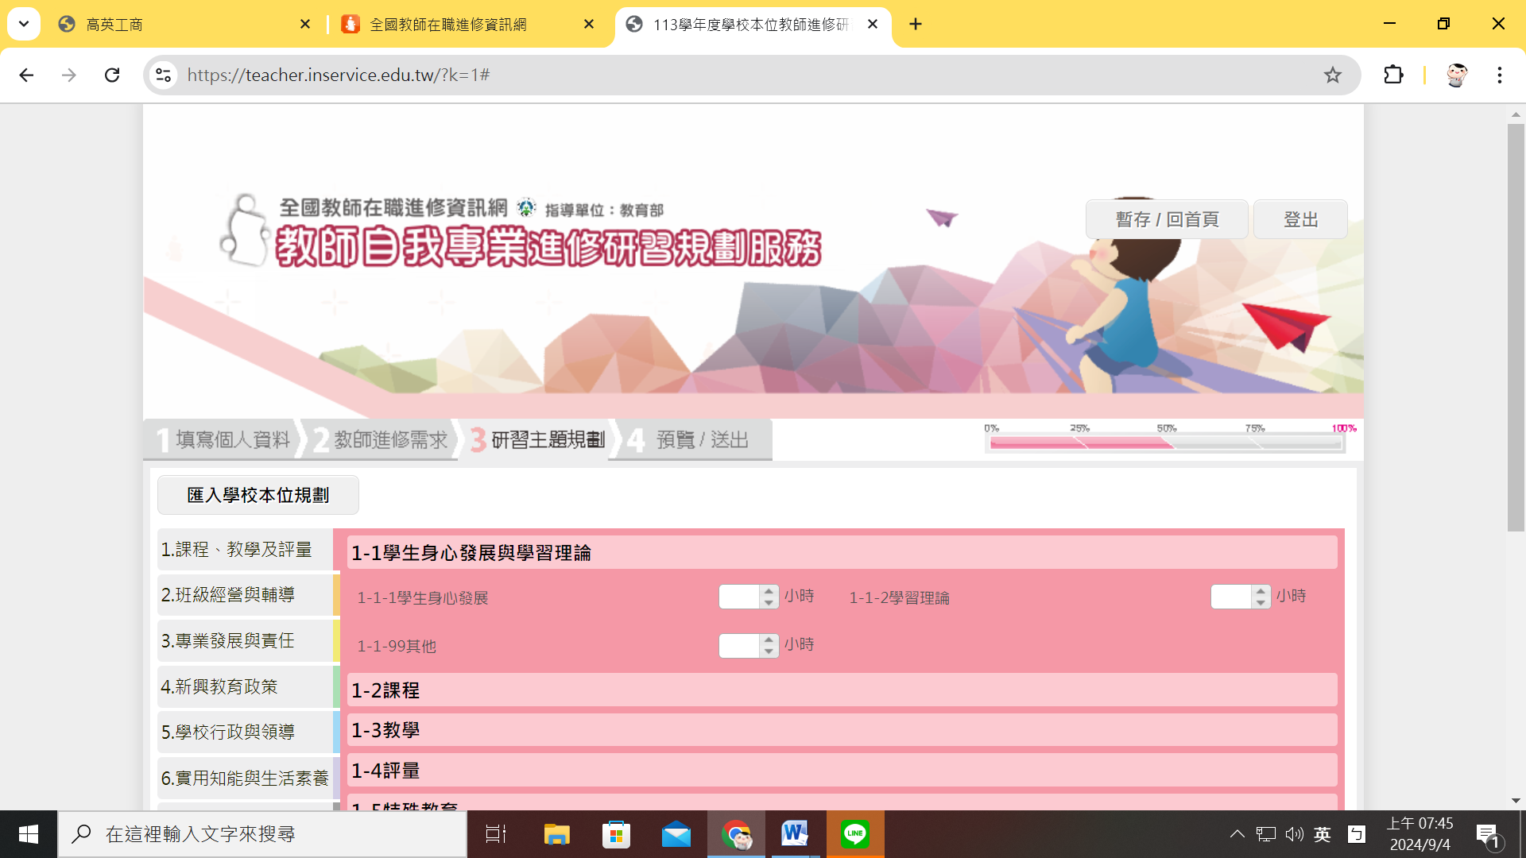

7.點確定鈕

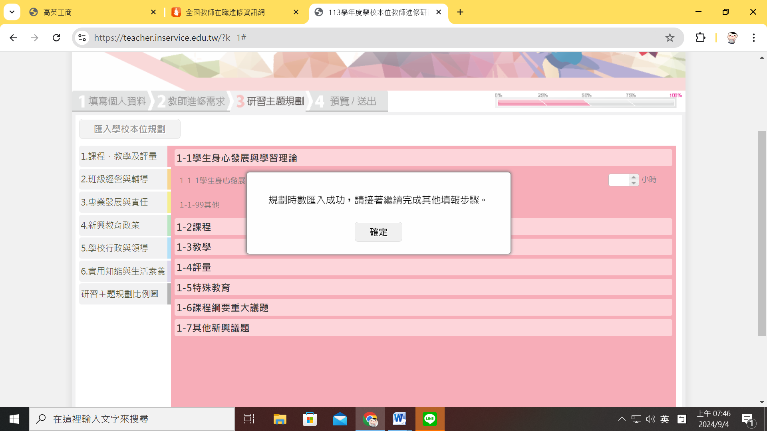

8.檢視是否完成規劃後送出正式規劃

